Lek och cirkus ger asylsökande psykosocialt stöd
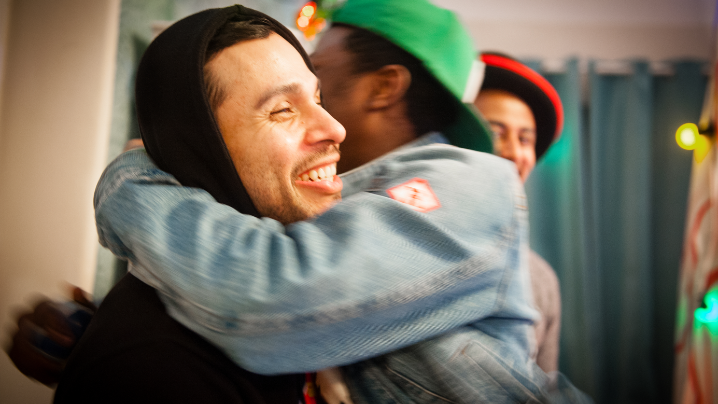
Foto: Cecilia Nordstrand
Situationen för asylsökande i Sverige är svår och den psykiska ohälsan utbredd. Därför driver Clowner utan Gränser sedan två år projektet Cirkus för hopp och styrka med stöd från Europeiska asyl-, migrations- och integrationsfonden. Turnén har besökt orter runt om i Sverige, bland annat: Skåne, Halland, Blekinge, Södermanland, Västmanland, Stockholms län, Småland, Kalmar län, Västra Götaland, Dalarna, Gävleborgs län, Jämtland mm.

Syftet är att genom lekfulla aktiviteter ge asylsökande ensamkommande ungdomar samt barn och vårdnadshavare psykosocialt stöd. Utbildningar för personal och volontärer som arbetar med människor på flykt anordnas också för att ge nya kreativa verktyg. En extern utvärdering av arbetet visar nu att organisationen i hög grad uppfyller de mål som satts upp inom projektet och att deltagarna uppfattar aktiviteterna som meningsfulla och självstärkande.

Ensamkommande ungdomar lyfter känslor av gemenskap och närhet efter cirkusworkshop
Den externa utvärderingen baseras på observation och intervjuer. I många intervjuer med ensamkommande ungdomar återkommer att föreställningen varit inspirerande och gett lust att själv försöka sig på akrobatik, jonglering och andra nya saker under workshopen. Aktiviteterna var på en nivå som krävde koncentration och fokus men var samtidigt inte för svåra vilket gjorde att de uppfattades som roliga och självstärkande.
- Innan visste jag ingenting men jag träffade goa människor, fick ett härligt möte och jag vågade prova nya saker. Jag tror det gör att jag blivit lite modigare och vågar prova andra nya svåra saker.
Citat från intervju med 19-åring efter föreställning och workshop.
Observationer av aktiviteterna med ungdomar visar stort fokus, engagemang och glädje bland deltagarna. Det bekräftas också i intervjuer att aktiviteterna har upplevts som lustfyllda. Skratt har haft en central plats – glädjefyllda skratt men också skratt som visar på frigörande av nervositet och skratt som strategi för att hantera förlust eller misstag. En närvarande personal säger i en intervju att hon associerade inslaget av misslyckande i artisternas show till hur det kan kännas för många asylsökande:
- Framförallt när en av artisterna åkte rullskridskor. Hon ramlade flera gånger men blev så glad när hon äntligen klarade det och sträckte armarna i luften och hejade på sig själv. Det är viktigt att tro på sin egen förmåga men det kan vara svårt om man är asylsökande och måste försöka igen och igen och igen.
Många deltagare poängterade att showen, kostymerna och musiken gav en väldigt stor lust att prova själv. Merparten av ansvarig personal som intervjuats nämner att de blivit inspirerade och vill prova att använda liknande arbetsmetoder i sin egen verksamhet eller i klassrummet. En medföljande lärare menar att erfarenheten från aktiviteten kan följa med som ett positivt minne och fortsätta skapa sammanhållning en lång tid framöver:
- Många har tunga tankar, de har jobbiga minnen beroende på hur de tagit sig hit men nu har det varit med om någonting nytt och roligt tillsammans och delar ett minne av skratt och lek.
Lek och skratt lika viktigt för vuxna som barn
Också utvärderingen av arbetet med barn och vårdnadshavare visar att deltagarna upplevt aktiviteterna som lustfyllda. De har skrattat tillsammans och skojat med varandra. I intervjuer framkommer att aktiviteterna skapat nya vänskapsband. Detta kan tolkas som att aktiviteterna haft en viktig social funktion som mötesplats och samtidigt skapat goda förutsättningar för att komma nära varandra, detta genom fokus på samarbete och tillit. En förälder berättar att hon kände glädje över att hennes barn fick träffa nya barn under avslappnade omständigheter:
- Det var härligt att se mina barn ha roligt. Jag slappande av. Det var skönt att slippa ansvar för en stund, att bara få släppa stress och sluta tänka.
En ansvarig personal som var med på plats berättar i intervju om hur hon uppfattade det som att deltagarna njöt av varandras sällskap och av att ha en plats att leka och samlas på:
- De är i en situation som innebär att de skickats runt och måste flytta ofta och många kanske inte har möjlighet att samlas i sina hem för att de bor i ett litet rum. De har kanske inte heller något stort kontaktnät med vänner. Här har de haft roligt och lärt känna nya vänner.
Personalen lyfter också det stora behovet av aktiviteterna inte bara hos barnen utan också föräldrarna:
- Härligast var inte att höra barnen skratta och roa sig utan att de vuxna faktiskt också kunde få skratta.
Ny energi hos personal för att orka fortsätta arbeta med en eftersatt grupp
Projektets tredje del handlar om att utbilda personer som arbetar med asylsökande, i sitt arbete eller ideellt, i Clowner utan Gränsers metoder. Efter workshopen sa en dramapedagog:
- För några år sedan var det trendigt att jobba med integration. Nu är det som att det har blivit ocoolt, ingen gör det längre, och människorna som kom är bortglömda. Det här inspirerar mig till att fortsätta, att vara envis och uthållig. Behovet av stöd är fortfarande enormt.
Utvärderingen visar att flera deltagare säger att workshopen gett dem en ”nytändning” samt att de fått nya idéer och stärkt engagemang. Flera säger också att de känner sig stärka att ta sig an nya projekt och utmaningar:
- Jag fick ny energi och lust inför mitt jobb men den här målgruppen. Workshopen liksom väckte någonting som slumrar i mig och jag kom ihåg varför jag jobbar med det här och varför det är roligt. Det är så lätt att det blir slentrian.

För frågor eller mer information, kontakta Karin Tennemar, pressansvarig Clowner utan Gränser, på press@clownerutangranser.se eller 076-038 82 13.

